國立臺灣戲曲學院教師官網簡介格式

|  |  |
| --- | --- |
| 一、姓名、系所、職稱、教授科目 | |
| 姓名: | 吳宣瑩 |
| 系所: | 客家戲學系 |
| 職稱: | 兼任教師 |
| 教授科目： | 客家語 |
| 二、個人簡介 | |
| 我是外省第二代，在客家庄-關西出生，在客家庄成長。自幼母親即叮嚀我做人處事一定要『  得人合』，因此從小就很努力地學習融入客家生活，我成為「關西人，『大家當相惜个自家人』」。  95年中投入客家母語教學，將傳揚客家文化當事業，亦當志業。有感於「教育即生活」，同年  成立台灣客家婦幼發展協會，創辦哈客童謠團。16年來以包容多元文化的教育理念與視野，策畫  屬於台北的客家母語課程，透過教學活動規劃進行溝通和協調，抱持著共創､共好的理念；培養學  童共信、共榮的態度，經常指導帶領學生應邀參加客家文化教學或交流表演與各類比賽，引導學生創造客語學習不凡績效！  108年為開拓更多教學新知，再跨足公共事務研究，深入國家政策鑽研國家語言教學新論。 | |
| 三、學歷 | |
| 銘傳大學 公共事務研究所  客語中高級能力認證考試合格 證書編號:97H100130  臺北縣客語教學支援人員資格認證 證書(95)北府教客證字第001號 | |
| 四、經歷  客家委員會 諮詢委員(97年〜110年)  中華世界客家婦女協會 第七屆.第八屆副理事長(現任)  臺北市政府客家事務委員會 第四屆委員  臺灣客家婦幼發展協會 創會理事長  客家委員會「幼幼客語闖通關」認證教師培育研習營 助教(102年〜110年)  新北市政府客家事務局幼兒園客語支援教師培育研習營 講師(103年〜104年)  新北市政府客家事務局 社團訪視委員(103)  國際扶輪3480地區台北客家扶輪社 (2015-16)第12屆社長  新臺灣廣播電台FMF88.3 節目製作與主持93-95  三之三國際文教機構(天母/龍學園) 聯鎖分校班主任89〜92 | |
| 五、聯絡方式 | |
| 辦公室位置 |  |
| 電話 | 0933-333-033 |
| 傳真 | (02)25955708 |
| 信箱 | amy333033@gmail.com |
| 六、專業領域、研究專長  語言薪傳師/證書編號:98010311 歌謠薪傳師/證書編號:100030017  戲劇薪傳師/證書編號:101040002 客華語口譯員/ 證書編號:1070007 | |
| 七、學術著作(著作、期刊論文、研討會論文) | |
|  | |
| 八、表演作品  1.110年10月16日承辦社子國小-線上直播:防疫客家音樂饗宴活動 (籌備中)。  2.109年與110年應邀「總統府歲末年歡 活力寶貝共團圓」-客家風情音樂劇表演、贊助設置  客家村活動攤位，指導活動來賓體驗客家花布DIY飾品製作。  3.109年與110年應邀臺北市政府客家事務委員會-全國客家日尞天穿活動 直播表演  4.110年3月指導承辦臺北市士林區社子國小國際母語日宣導活動表演『客家風情-臨暗頭音樂劇』  5.108年4月承辦國際扶輪第12分區臺日客家文化交流表演:『一百陣風客家風情音樂劇」。 | |
| 九、承接計畫(研究計畫、合作計畫、產業計畫) | |
| 1.97至110年策畫社子國小夏令營與執行教學。  2.104至110年承辦臺北市政府客語教育中心優良團體-哈客童謠團，臺北市客家事務委員會補助，  例年客家語言文化推廣表演，策畫､指導演出曲目歌唱､舞蹈教學與活動執行。  3.97至110年策畫臺北市政府客語教育中心-哈客童謠團，歷年客家語言文化學習與成果表演。  4.104年承辦國際扶輪3482地區第12分區各社社長就職客家文化交流表演。  5.104年擔任臺北客家扶輪社社長，聯合國際扶輪3482地區第12分區各社社長贊助發起客家  語言文化推廣聯合社區服務，策畫臺北當客家-臺北市客家兒童音樂饗宴。  6.104年迄今，每年贊助客家語言文化推廣聯合社區服務，舉辦客家兒童音樂饗宴。  7.109年與110年策畫臺北市士林區社子國小-好客環教情境空間規畫。  8.99至109年規畫臺士大同區大橋國小夏令營與執行教學。 | |

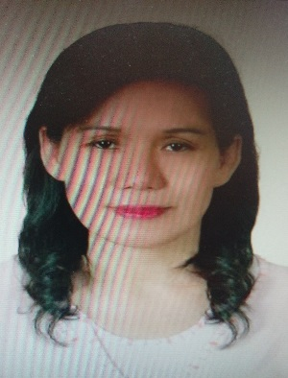

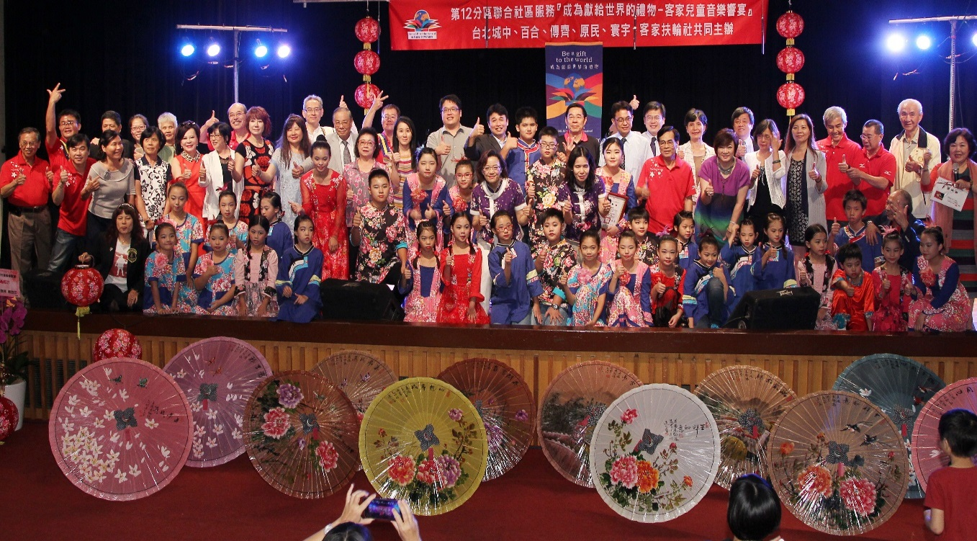

2018鹹菜甕客家音樂饗宴 謝幕合照

